Sprint 2

Scrum 1

Centro de Servicios Financieros

Joan Castillo

Bases de Datos NoSQL

SPRINT 2 – GUÍA PRÁCTICA COMPLETA

Con especificación de herramientas utilizadas en cada paso

3.1 Añadir Validaciones al Modelo (Mongoose)
Herramienta: VS Code
Ruta: /src/models/producto.js
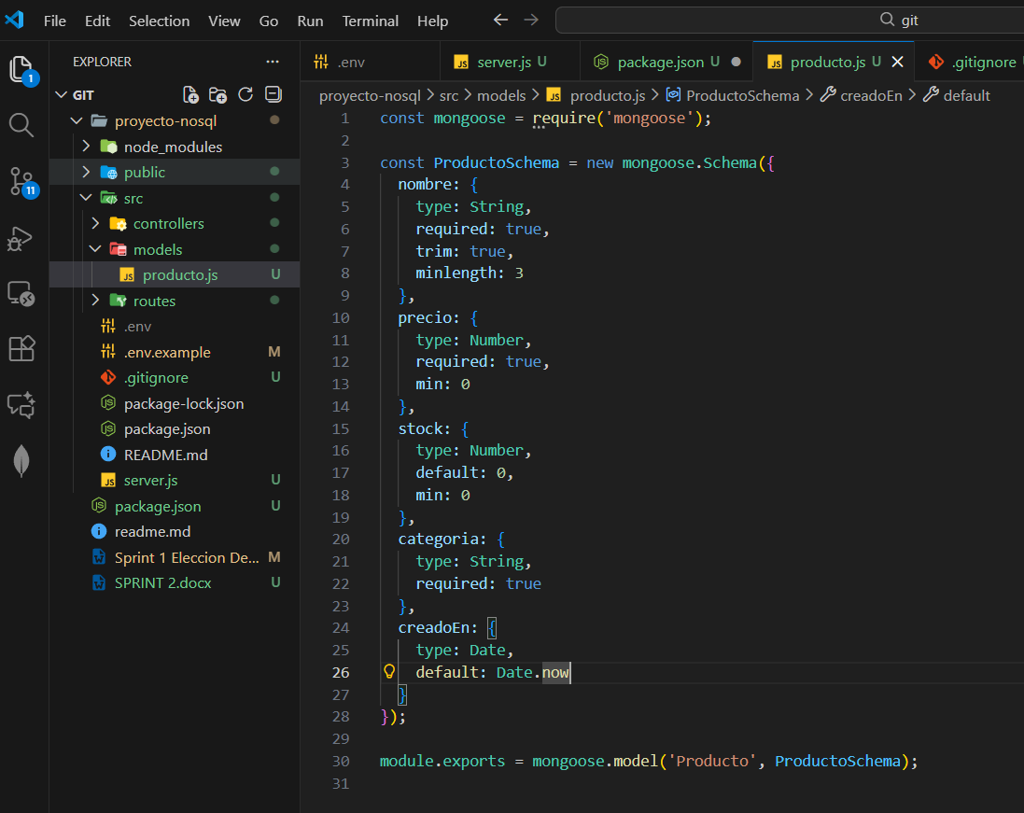

3.2 Añadir Controlador con Filtros y PaginacióN

Herramienta: VS Code
Ruta: /src/controllers/productoController.js
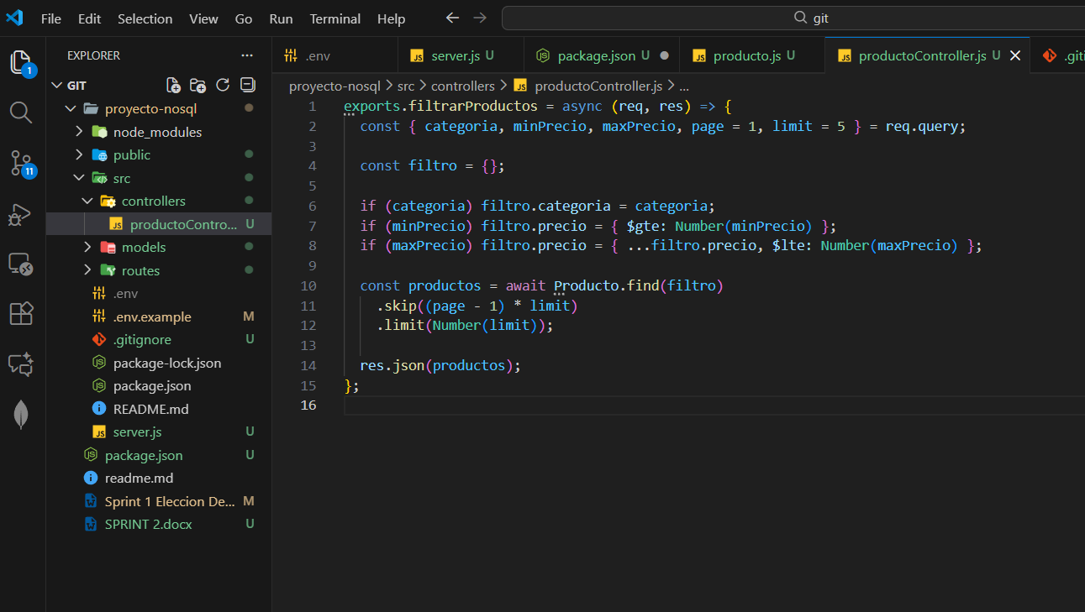

3.3 Añadir nuevas rutas para el filtrado
Herramienta: VS Code
Ruta: /src/routes/productoRoutes.js
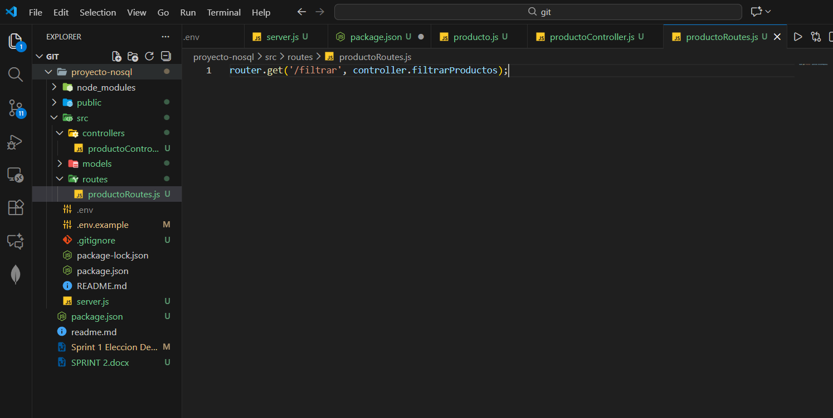

4. Crear una Interfaz Web Simple (UI + Fetch API)

4.2 Crear archivo index.html
Herramienta: VS Code
Ruta: /public/index.html
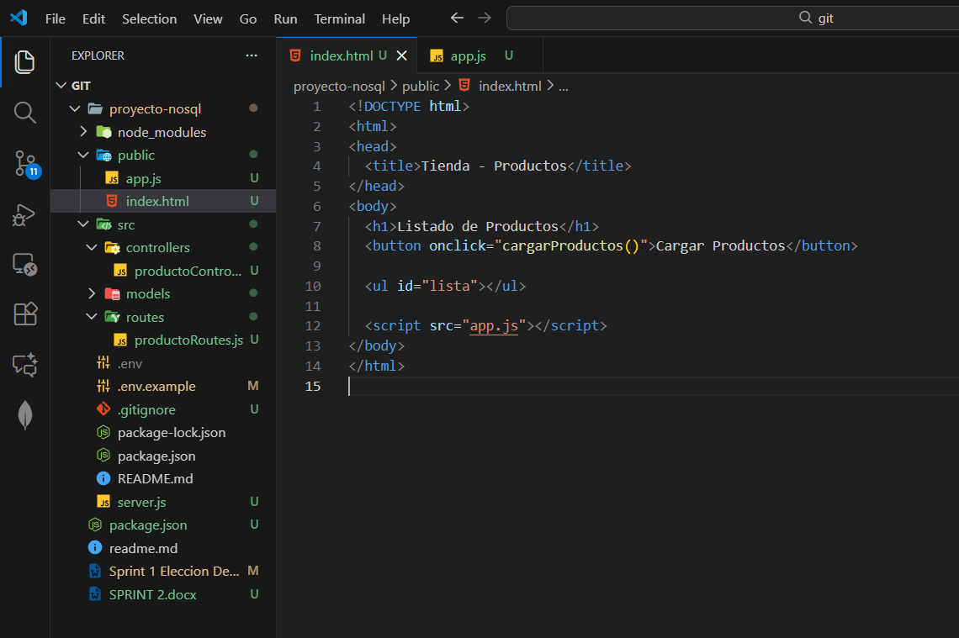

4.3 Crear archivo app.js (Fetch API)
Herramienta: VS Code
Ruta: /public/app.js
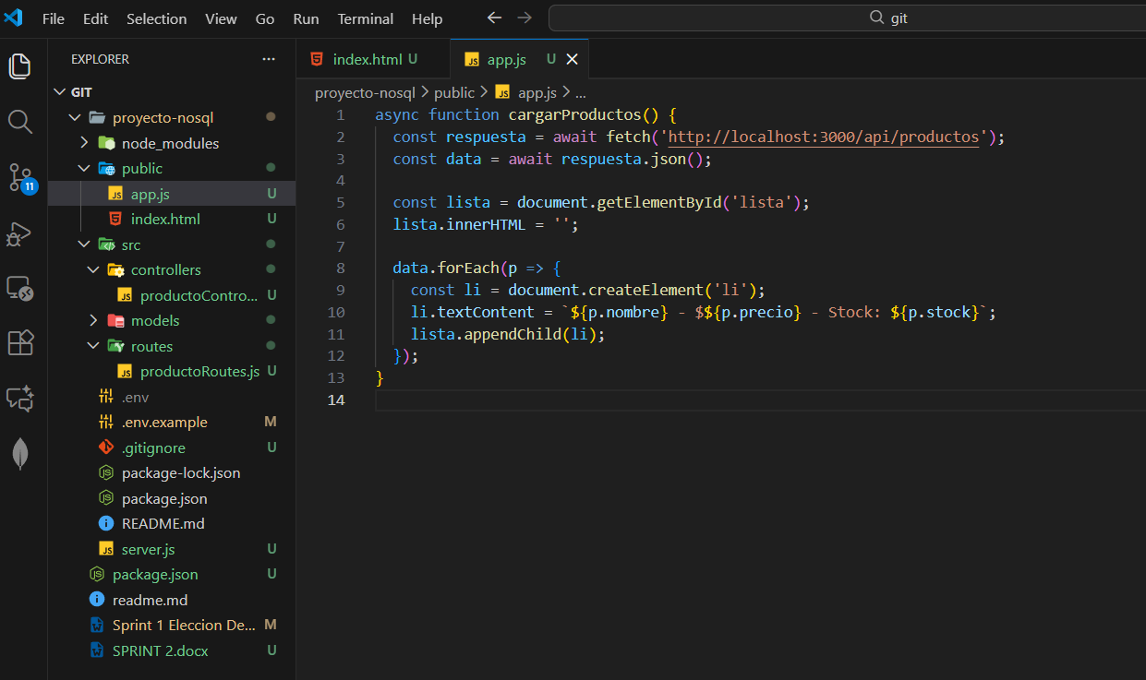

5. Configurar la carpeta /public en Express
Herramienta: VS Code
Ruta: /server.js
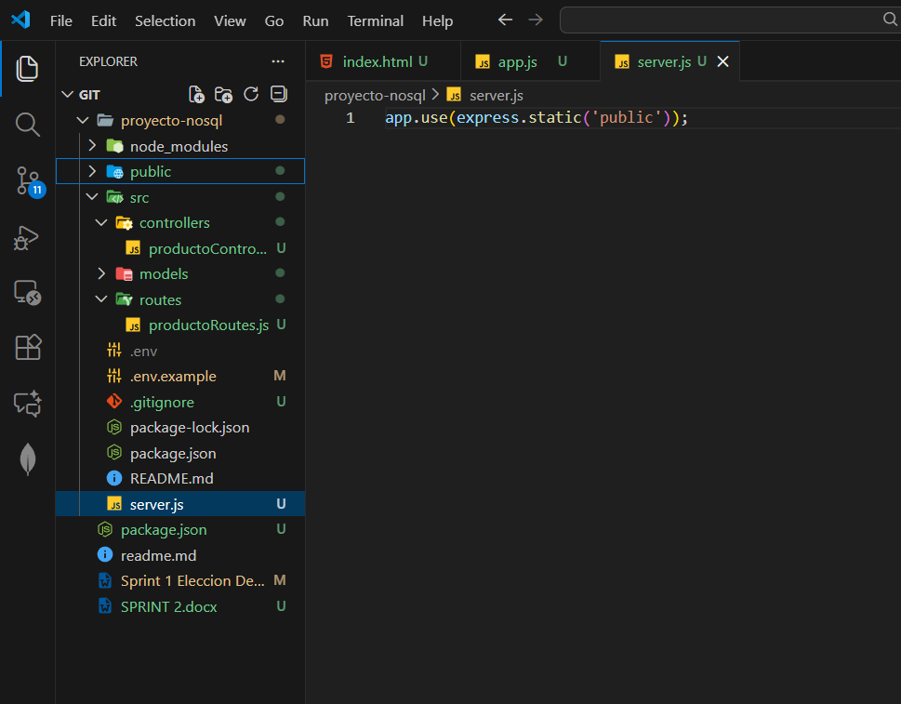

6. Proteger Variables de Entorno

6.1 Crear archivo .env
📍 Herramienta: VS Code
📁 Ruta: raíz del proyecto
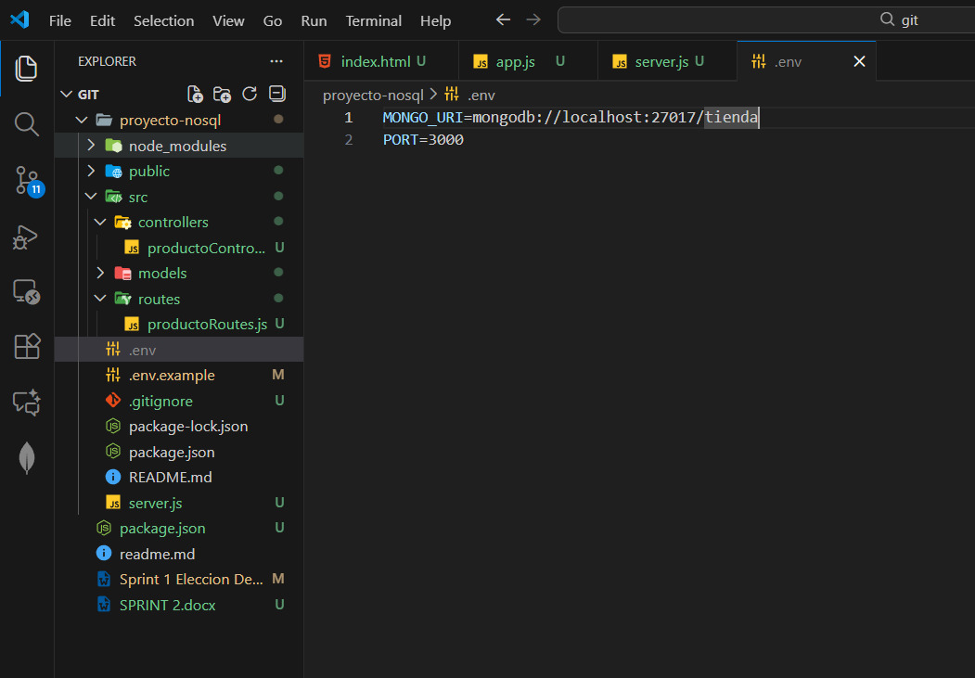

6.2 Agregar .env al .gitignore
Herramienta: VS Code
Archivo: .gitignore
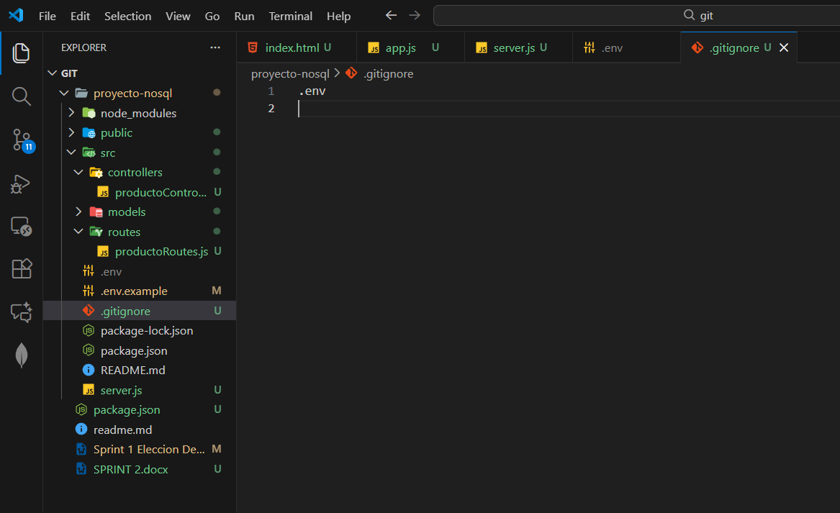

7. Pruebas del Sprint 2

Herramientas utilizadas para pruebas:
- Postman o
- Thunder Client (extensión de VS Code)
- Navegador (para UI)
- MongoDB Compass (para ver documentos)

7.1 Probar CRUD mejorado

Endpoints:
Herramienta | Acción
Postman / Thunder Client | Probar GET, POST, PUT, DELETE
Navegador | Ver UI funcionando
Compass / Atlas | Confirmar que los datos se guardan

Ejemplos:
Filtrar por categoría:
GET /api/productos/filtrar?categoria=Electrónica

Paginación:
GET /api/productos/filtrar?page=2&limit=5

Rango de precios:
GET /api/productos/filtrar?minPrecio=100&maxPrecio=500

8. Subir el Sprint al Repositorio
Herramienta: Git + GitHub / GitLab
Terminal dentro de VS Code
git add .
git commit -m "Sprint 2: validaciones, filtros, paginación, UI, variables de entorno"
git push

SPRINT 2 COMPLETADO

